БЕЛОРУССКИЙ ГОСУДАРСТВЕННЫЙ УНИВЕРСИТЕТ

ИНФОРМАТИКИ И РАДИОЭЛЕКТРОНИКИ

Кафедра информатики

Факультет КСИС

Специальность ИиТП

Контрольная работа №2: Задачи выпуклого программирования

по дисциплине «Методы оптимизации и управления»

Выполнил студент: Драгун О.В.

группа 893551

Зачетная книжка № 2520050

Руководитель: Алёхина Алина Энодиевна

Минск 2021

# Задача 1

Вывод программы:  
_________________________Условия__________________________

B0:

[[2. 1. 0. 4. 0. 3. 0. 0.]

[0. 4. 0. 3. 1. 1. 3. 2.]

[1. 3. 0. 5. 0. 4. 0. 4.]]

B_i:

[[[ 0. 0. 0.5 2.5 1. 0. -2.5 -2. ]

[ 0.5 0.5 -0.5 0. 0.5 -0.5 -0.5 -0.5 ]

[ 0.5 0.5 0.5 0. 0.5 1. 2.5 4. ]]

[[ 1. 2. -1.5 3. -2.5 0. -1. -0.5 ]

[-1.5 -0.5 -1. 2.5 3.5 3. -1.5 -0.5 ]

[ 1.5 2.5 1. 1. 2.5 1.5 3. 0. ]]

[[ 0.75 0.5 -1. 0.25 0.25 0. 0.25 0.75]

[-1. 1. 1. 0.75 0.75 0.5 1. -0.75]

[ 0.5 -0.25 0.5 0.75 0.5 1.25 -0.75 -0.25]]

[[ 1.5 -1.5 -1.5 2. 1.5 0. 0.5 -1.5 ]

[-0.5 -2.5 -0.5 -1. -2.5 2.5 1. 2. ]

[-2.5 1. -2. -1.5 -2.5 0.5 2.5 -2.5 ]]

[[ 1. 0.25 -0.5 1.25 1.25 -0.5 0.25 -0.75]

[-1. -0.75 -0.75 0.5 -0.25 1.25 0.25 -0.5 ]

[ 0. 0.75 0.5 -0.5 -1. 1. -1. 1. ]]]

c0:

[-1. -1. -1. -1. -2. 0. -2. -3.]

c_i:

[[ 0. 60. 80. 0. 0. 0. 40. 0.]

[ 2. 0. 3. 0. 2. 0. 3. 0.]

[ 0. 0. 80. 0. 0. 0. 0. 0.]

[ 0. -2. 1. 2. 0. 0. -2. 1.]

[-4. -2. 6. 0. 4. -2. 60. 2.]]

alpha: [ -51.75 -436.75 -33.7813 -303.375 -41.75 ]

vector x*: [1. 0. 0. 2. 4. 2. 0. 0.]

__________________________________________________________

Задаем f и g

значение f(x*) 369.500000000000

значение g(x*) [0 -10.0000000000000 -5.00000000016598e-5 -100.000000000000 0]

Дифференциал от f(x*) по dx [50.0000000000000, 120.000000000000, -1.00000000000000, 194.000000000000, 10.0000000000000, 136.000000000000, 34.0000000000000, 97.0000000000000]

Дифференциал g 1 (x*) по dx:

[3.00000000000000, 63.0000000000000, 86.0000000000000, 22.5000000000000, 12.0000000000000, 3.75000000000000, 28.0000000000000, -0.750000000000000]

Дифференциал g 3 (x*) по dx:

[0.437500000000000, 4.00000000000000, 85.5000000000000, 8.81250000000000, 7.18750000000000, 10.3750000000000, 0.187500000000000, -3.31250000000000]

Дифференциал g 5 (x*) по dx:

[2.00000000000000, -3.50000000000000, -0.375000000000000, 11.6250000000000, 16.0000000000000, -6.87500000000000, 65.2500000000000, -7.37500000000000]

Векторы d [(-1, 1), (0, 1), (0, 1), (-1, 1), (-1, 1), (-1, 1), (0, 1), (0, 1)]

Формируем новую задачу

Она имеет решение l0 [-1.00000000e+00 4.83821271e-13 3.13596491e-01 -1.00000000e+00

-1.00000000e+00 -1.00000000e+00 1.70058588e-12 5.96946948e-13]

На котором значение целевой функции равно df`(x*)/dx * l0= -390.31359649076154 <0

Следовательно вектор x* не является оптимальным планом, строим новый план

Итераторами пробегаем по вариантам и находим ответ

_________________результат__________________

F(x*):

369.500000000000

F(x(t)):

18.7182017544620

g(x(t)):

[-34.2350237898456 -386.137311330140 -17.6890851804380 -282.522207253830

-32.6918456505775]

x(t):

[5.78426196e-13 2.41910635e-13 1.56798246e-01 5.00000000e-01

1.50000000e+00 5.00000000e-01 8.50292938e-13 2.98473474e-13]

# Задача 2

Вывод программы:

_________________________Условия__________________________

B0:

[[2. 1. 0. 4. 0. 3. 0. 0.]

[0. 4. 0. 3. 1. 1. 3. 2.]

[1. 3. 0. 5. 0. 4. 0. 4.]]

B_i:

[[[ 0. 0. 0.5 2.5 1. 0. -2.5 -2. ]

[ 0.5 0.5 -0.5 0. 0.5 -0.5 -0.5 -0.5 ]

[ 0.5 0.5 0.5 0. 0.5 1. 2.5 4. ]]

[[ 1. 2. -1.5 3. -2.5 0. -1. -0.5 ]

[-1.5 -0.5 -1. -2.5 3.5 -3. -1.5 -0.5 ]

[ 1.5 2.5 1. 1. 2.5 1.5 3. 0. ]]

[[ 0.75 0.5 -1. 0.25 0.25 0. 0.25 0.75]

[-1. 1. 4. 0.75 0.75 0.5 1. -0.75]

[ 0.5 -0.25 0.5 0.75 0.5 1.25 -0.75 -0.25]]

[[ 1.5 -1.5 -1.5 2. 1.5 0. 0.5 -1.5 ]

[-0.5 -2.5 -0.5 -1. -2.5 2.5 1. 2. ]

[-2.5 1. -2. -1.5 -2.5 0.5 2.5 -2.5 ]]

[[ 1. 0.25 -0.5 1.25 1.25 -0.5 0.25 -0.75]

[-1. -0.75 -0.75 0.5 -0.25 1.25 0.25 -0.5 ]

[ 0. 0.75 0.5 -0.5 -1. 1. -1. 1. ]]]

c0:

[-1. -1. -1. -1. -2. 0. -2. -3.]

c_i:

[[ 0. 60. 80. 0. 0. 0. 40. 0.]

[ 2. 0. 3. 0. 2. 0. 3. 0.]

[ 0. 0. 80. 0. 0. 0. 0. 0.]

[ 0. -2. 1. 2. 0. 0. -2. 1.]

[-4. -2. 6. 0. 4. -2. 60. 2.]]

alpha: [-687.125 -666.625 -349.5938 -254.625 -45.1563]

vector x*: [0. 8. 2. 1. 0. 4. 0. 0.]

__________________________________________________________

Задаем f и g

значение f(x*) 2050.00000000000

значение g(x*) [0 98.0000000000000 -4.99999999874490e-5 -100.000000000000

-5.00000000016598e-5]

Дифференциал от f(x*) по dx [92.0000000000000, 314.000000000000, -1.00000000000000, 437.000000000000, 37.0000000000000, 291.000000000000, 115.000000000000, 255.000000000000]

Дифференциал g 1 (x*) по dx:

[5.00000000000000, 65.0000000000000, 85.7500000000000, 8.75000000000000, 8.50000000000000, 8.50000000000000, 53.2500000000000, 28.5000000000000]

Дифференциал g 3 (x*) по dx:

[-14.6875000000000, 18.6875000000000, 155.125000000000, 18.1875000000000, 17.0000000000000, 15.3125000000000, 15.7500000000000, -13.5625000000000]

Дифференциал g 5 (x*) по dx:

[-1.75000000000000, 7.43750000000000, 12.6250000000000, -5.93750000000000, -5.68750000000000, 5.87500000000000, 49.0625000000000, 13.3125000000000]

Векторы d [(0, 1), (-1, 1), (-1, 1), (-1, 1), (0, 1), (-1, 1), (0, 1), (0, 1)]

Формируем новую задачу

Она имеет решение l0 [ 3.94167838e-14 -1.00000000e+00 3.36422240e-01 -1.00000000e+00

9.88914137e-14 -1.00000000e+00 3.09058622e-14 1.40629618e-14]

На котором значение целевой функции равно df`(x*)/dx * l0= -1042.3364222400976 <0

Следовательно вектор x* не является оптимальным планом, строим новый план

Итераторами пробегаем по вариантам и находим ответ

_________________результат__________________

F(x*):

2050.00000000000

F(x(t)):

283.581788879943

g(x(t)):

[-376.060853927120 -547.803667484698 -214.904399222679 -218.518562061458

-35.6316112607974]

x(t):

[1.97083919e-14 3.50000000e+00 1.16821112e+00 4.10782519e-15

4.94457068e-14 1.50000000e+00 1.54529311e-14 7.03148089e-15]

[1.97083919e-14 3.50000000e+00 1.16821112e+00 4.10782519e-15

4.94457068e-14 1.50000000e+00 1.54529311e-14 7.03148089e-15]

# Задача 3

На примерах проверили, теперь к конкретному варианту 1

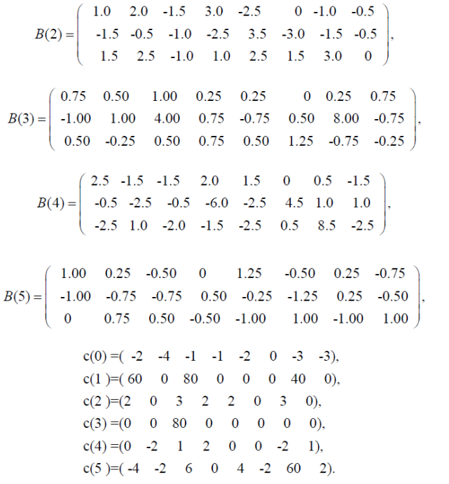

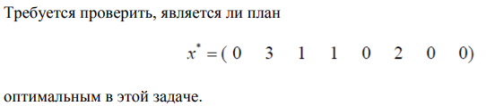

Вывод программы:

_________________________Условия__________________________

B0:

[[ 2. 1. 0. -4. 0. 3. 0. 0.]

[ 0. 4. 0. 3. 2. 1. 3. 2.]

[-1. 3. 0. 5. 0. 4. 0. 4.]]

B_i:

[[[ 0. 0. 0.5 0. -1. 0.5 0. -2. ]

[ 0.5 0. -0.5 0. 0.5 -0.5 -0.5 -0.5 ]

[ 0.5 0.5 0.5 0. 0.5 0. 2.5 4. ]]

[[ 1. 2. -1.5 3. -2.5 0. -1. -0.5 ]

[-1.5 -0.5 -1. -2.5 3.5 -3. -1.5 -0.5 ]

[ 1.5 2.5 -1. 1. 2.5 1.5 3. 0. ]]

[[ 0.75 0.5 1. 0.25 0.25 0. 0.25 0.75]

[-1. 1. 4. 0.75 -0.75 0.5 8. -0.75]

[ 0.5 -0.25 0.5 0.75 0.5 1.25 -0.75 -0.25]]

[[ 2.5 -1.5 -1.5 2. 1.5 0. 0.5 -1.5 ]

[-0.5 -2.5 -0.5 -6. -2.5 4.5 1. 1. ]

[-2.5 1. -2. -1.5 -2.5 0.5 8.5 -2.5 ]]

[[ 1. 0.25 -0.5 0. 1.25 -0.5 0.25 -0.75]

[-1. -0.75 -0.75 0.5 -0.25 1.25 0.25 -0.5 ]

[ 0. 0.75 0.5 -0.5 -1. 1. -1. 1. ]]]

c0:

[-2. -4. -1. -1. -2. 0. -3. -3.]

c_i:

[[60. 0. 80. 0. 0. 0. 40. 0.]

[ 2. 0. 3. 2. 2. 0. 3. 0.]

[ 0. 0. 80. 0. 0. 0. 0. 0.]

[ 0. -2. 1. 2. 0. 0. -2. 1.]

[-4. -2. 6. 0. 4. -2. 60. 2.]]

alpha: [ -84.25 -158.75 -126.5625 -117.625 -17.8125]

vector x*: [0. 3. 1. 1. 0. 2. 0. 0.]

__________________________________________________________

Задаем f и g

значение f(x*) 385.000000000000

значение g(x*) [0 -10.0000000000000 0 -100.000000000000 -12.5000000000000]

Дифференциал от f(x*) по dx [-14.0000000000000, 135.000000000000, -1.00000000000000, 140.000000000000, 32.0000000000000, 120.000000000000, 48.0000000000000, 119.000000000000]

Дифференциал g 1 (x*) по dx:

[60.2500000000000, 1.00000000000000, 82.5000000000000, 0, -1.25000000000000, 1.50000000000000, 45.7500000000000, 5.75000000000000]

Дифференциал g 3 (x*) по dx:

[-5.18750000000000, 9.37500000000000, 119.250000000000, 9.50000000000000, -4.37500000000000, 8.12500000000000, 68.4375000000000, -5.25000000000000]

Векторы d [(0, 1), (-1, 1), (-1, 1), (-1, 1), (0, 1), (-1, 1), (0, 1), (0, 1)]

Формируем новую задачу

Она имеет решение l0 [ 1.00000000e+00 -1.00000000e+00 -7.00000000e-01 -1.00000000e+00

3.56071537e-14 -1.00000000e+00 2.38206763e-14 8.22584206e-15]

На котором значение целевой функции равно df`(x*)/dx * l0= -408.29999999999217 <0

Следовательно вектор x* не является оптимальным планом, строим новый план

Итераторами пробегаем по вариантам и находим ответ

_________________результат__________________

F(x*):

385.000000000000

F(x(t)):

21.2250000000009

g(x(t)):

[-41.8540625000190 -143.095937500000 -112.880937500019 -119.151875000001

-20.6724218750007]

x(t):

[5.00000000e-01 1.00000000e+00 1.50000000e-01 4.44089210e-15

1.78035769e-14 5.00000000e-01 1.19103381e-14 4.11292103e-15]

[5.00000000e-01 1.00000000e+00 1.50000000e-01 4.44089210e-15

1.78035769e-14 5.00000000e-01 1.19103381e-14 4.11292103e-15]